光宇移动照明管控功能需求


版本： V1.0
编制：丁燕东
日期： 2020/05/15
目录
1. 框架图 3
2. 主控制板的功能分析 4
2.1 一般要求 4
2.2 锂电池充放电管理部分 5
2.3 单片机 5
2.4 照明调光调色 5
2.5 电机驱动及控制 5
2.6 RF433模组 6
3. 顶盖辅板 6
3.1电容式触摸开关 6
3.2电量显示 6
3.3手动调光、调色、调角度 6
4. 接口辅板 6
5. 遥控器 7
6. 环境适应性要求 8
7. 电磁兼容要求 8

框架图
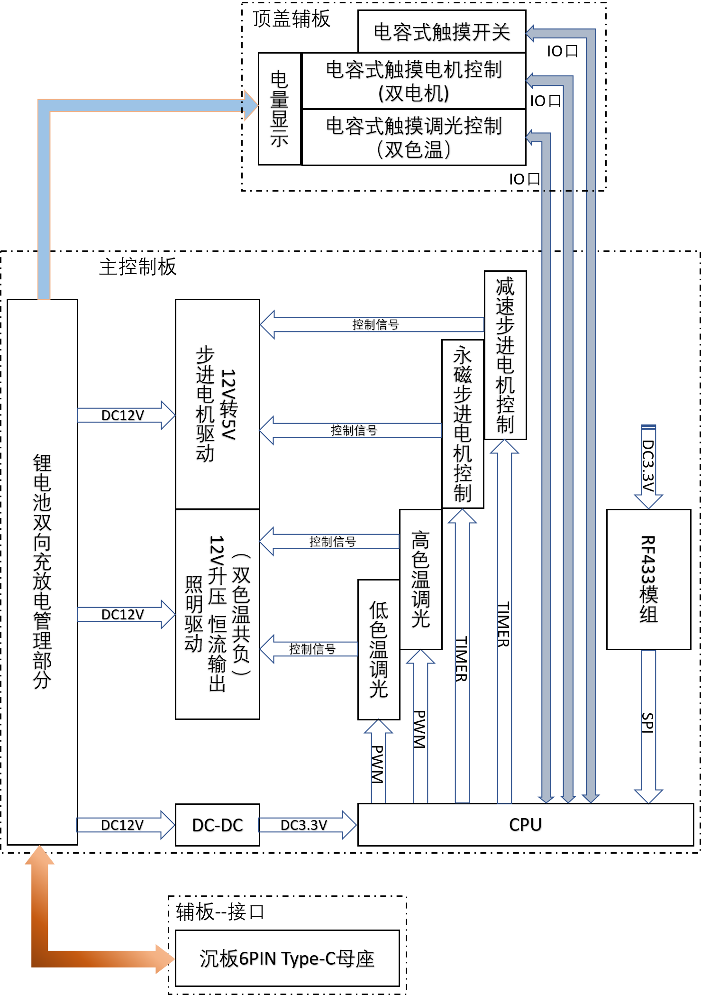

主控制板的功能分析

2.1 一般要求
主控制板由锂电池充放电管理部分、单片机、照明调光调色、电机驱动及控制、RF433模组组成，完成远程或机体手动调节照明亮度、色温及方向的控制。
主控制板尺寸要求：83.5×58.8，长度和高度为最大尺寸，宽度58.8mm为精确尺寸。
Top层，元器件高度超过21.2mm；Bottom层，元器件高度不超过9mm。
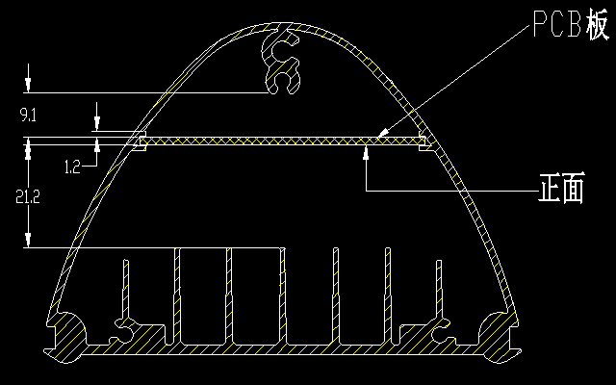
图1 主控制板在机体内的位置
在PCB板上，针对不同的功能，用丝印做标识。蓝色线外禁止走线。
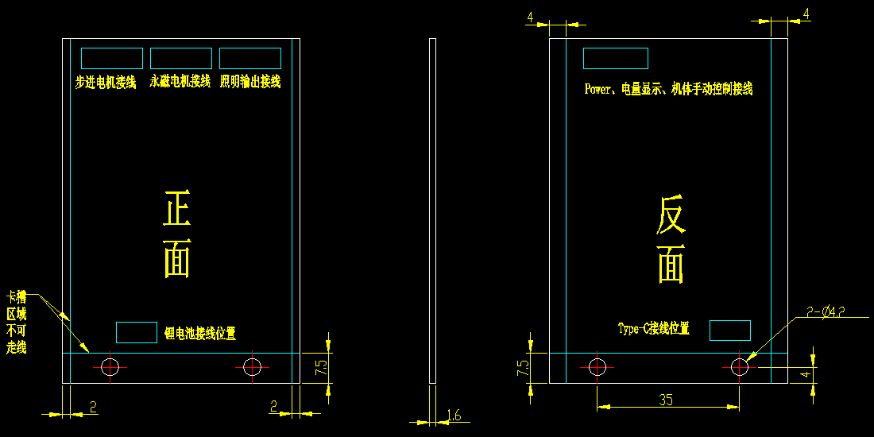
图2 接线座位置与限制走线范围

2.2 锂电池充放电管理部分
锂电池充放电管理部分，以锂电池双向充放电电路为核心，辅以DC-DC降压升压电路。
- 接口：6 PIN Type-C
- 锂电池：3串18650电芯（电压11.1V），容量4Ah ~30Ah
- 充电：电压12 ~ 20V，电流max. 3A
- 放电：① 照明驱动：24V 1.25A恒流输出或更小功率（只需更换元器件）；
②电机驱动DC5V（两个电机都是）； ③3.3V 单片机或RF433；
④ 5V/2A（max.）对外部设备（手机或充电宝）充电
- 电量显示：初步考虑用空调机体上的显示方案

2.3 单片机
单片机是主控制板的核心部分，包含所有控制程序。
预估需求资源：Cortex-M0内核，1路SPI总线，3路TIMER，2路UART等。

2.4 照明调光调色
照明有两种方式：一种是单色温，一种是双色温。两种色温是共“负”输出，即两“正”一“负”。
单片机有一机制，能检测到是单色温还是双色温。
单色温时，单片机输出一路PWM脉冲；双色温时，输出两路PWM脉冲，分别控制两种色温调光。
表1 PWM控制调光要求
项目 | 技术要求
占空比为100%低电平 | 低电平亮灯，输出电流为100%
调光段定义 | 10%~100%均能响应
低占空比时 | 占空比在0%~10%之间，输出电流为10%
吸收电流 | 不应大于2mA
开路 | 开路时电流输出为100%
调光范围 | 10% ~100%
信号辐值 | 5V或10V
信号频率 | 200Hz~500Hz，典型值为250Hz

2.5 电机驱动及控制
1.减速步进电机：24BYJ48-032，4相5线制，减速比1/64，步距角5.625°。
电机外部减速比1/4，机体转速5r/min。
单片机1路TIMER脉冲输出控制，在断电时复位。
2.永磁步进电机：15BY25-127，2相4线制，步距角18°。
单片机1路TIMER脉冲输出控制百叶转动，最大60°，在断电时复位。

2.6 RF433模组
RF433接收模组，接收遥控器发过来的指令，进行调光或转动等操作。
指令：① 照明和电机驱动开关； ② 调光（短按一次10%）； ③ 色温切换;
④ 电机1转动； ⑤ 电机2转动。

顶盖辅板
顶盖辅板只进行按键与显示功能。圆板直径55mm。

3.1电容式触摸开关
正中心做电容式触摸开关，此为照明和电机驱动开关。
开机：长按5s；
关机：长按5s；
轻触：显示电量。

3.2电量显示
借鉴空调室内机体上的显示方案。
充电时能够显示电量上升的状态；
放电时能够显示电量下降的状态；
轻触开关，显示当前电量。

3.3手动调光、调色、调角度
在顶盖辅板上也配置调光、调色、调角度的按键，优先使用电容触摸模式。

接口辅板
接口辅板有Type-C接口与Reset按键。
6PIN Type-C公头，通过电缆连接到主控制板上。
Reset按键，在外壳上开针孔小窗。
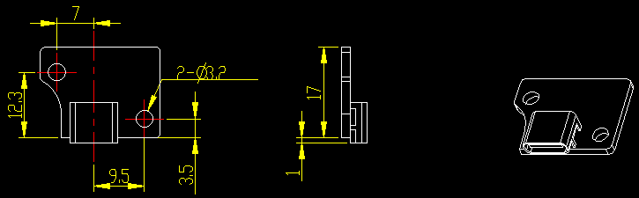

遥控器
选择市面上现有的遥控器，重新定义按键的功能即可。
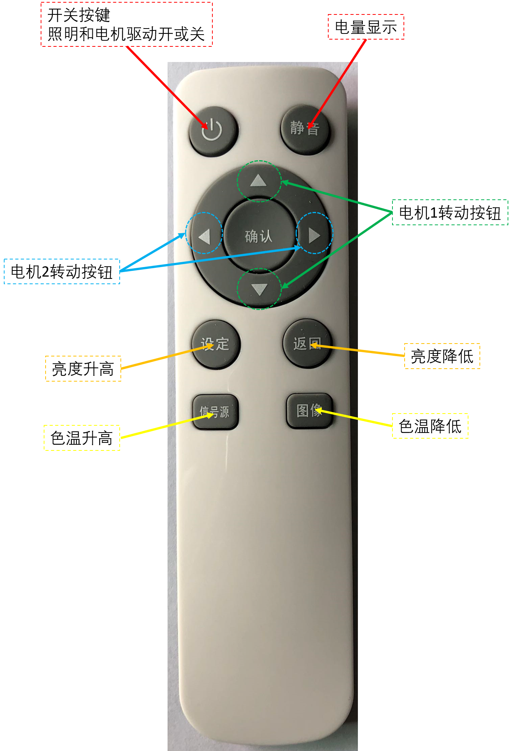

环境适应性要求
控制板在下列条件下应能正常工作：
1）温度：-20℃～+50℃；
2）平均相对湿度：≤95%RH（+25℃）；
3）大气压力：80kPa～106kPa（海拔4000m及以下）。

电磁兼容要求

项目 | 参考标准和要求
电磁辐射（传导发射CE和辐射发射RE）  Emissions (Conducted and radiated) | GB9254(CISPR22), Class A
谐波电流  Harmonic Currents | GB17625.1 (IEC61000-3-2), Class A
闪烁  Voltage Flicker | GB17625.2 (IEC61000-3-3)
静电  ESD Immunity | GBT 17626.2-2006 (IEC61000-4-2), level 4,  接触放电1.5kv，空气放电2kv
辐射抗扰度  Radiated Immunity | GBT 17626.3-2006 (IEC61000-4-3), level 3  试验强度10v/m
电快速瞬变脉冲群EFT/Burst | GBT 17626.4-2008 (IEC61000-4-4), level 3
浪涌  Surge | GBT 17626.5-2008 (IEC61000-4-5), installation class 3 (2kv)
射频场感应的传导骚扰抗扰度 | GBT 17626.6-2008(IEC61000-4-6)
电压跌落短暂中断  Dips & Interruptions | GBT 17626.11-2008 (IEC61000-4-11),  30% 10 ms,  60% 100 ms,  100% 5000 ms

